**Propuesta Desarrollo de software**

**“LA VACA”**

Proyecto “ COMAND.Pro”

**Fecha de Sprint Planning: 19 de Mayo del 2023**

## **Proyecto - Desarrollo de App “Gestión de Servicio Resto-Bar”**

### participante

* Product Owner: Carlos Gonzalez.
* Scrum Master: María Celeste Ahumada.
* Developers Teams: María Celeste Ahumada

# 

# **ÍNDICE**

* Introducción………………………………………………………………………………………3
* Estudio De Demanda
  + Requerimiento de Primera Instancia:…………………………………3
* Estudio de campo
  + Objetivos……………………………………………………………….……………….4
  + Modelo de Entrevista ………………………………………………………....4
* Procesamiento de Datos: Entendimiento de Negocio………………..6
  + Competencia Específicas Por Rol:......................................7
  + Usuarios………………………………………………………………………………….9
  + Definición de los Requerimientos……………………………………...10
* Propósitos
  + Alcance…………………………………………………………………………..……..11
* Característica Rol Cliente…………………………………………………………….…13 Requerimientos
  + Requerimientos Funcionales………………………………………………14
  + Requerimientos No Funcionales……………………………..………...18
* Diagrama de casos de uso………………………………………………………....…24
* Diagrama entidad de Relación……………………………………………………..…25

**INTRODUCCION**

Este Documento es una Especificación de requisitos de Software (ERS) para el desarrollo de una app, con el fin de facilitar la Gestión de Clientes del Resto-Bar “La Vaca”.

Esta especificaciòn se ha estructurado basándose en las directrices dadas por el estándar IEEE, práctica recomendada para Especificaciones de requisitos Software ANSI / IEE 830, 1998.

**ESTUDIO DE DEMANDA**

Requerimiento de primera instancia:

A raíz de la solicitud del Sr. Marcos Isco, quien se desempeña desde hace 9 años ( 4 de ellos como encargado de salón) y encargado de compras en el Resto-Bar “LA VACA”, se elabora el presente documento. con el propósito de tomar conocimiento del tipo de negocio, analizar requerimientos, interiorizar sobre las actuales dificultades, generar hipótesis sobre posibles soluciones y proponer procesos que lleven a la solución mediante un software tan dinámico como confiable.-

En un escueto primer contacto Marcos, establece la necesidad de contar con un software para el Resto-Bar en donde se desempeña. Se acuerda la disposición de las partes para llevar a cabo una entrevista virtual con el propósito de obtener información específica sobre el particular funcionamiento del negocio y los alcances del mismo.

**ESTUDIO DE CAMPO**

Objetivos

En base a lo anteriormente expuesto, previo a la entrevista pactada, es que se inicia una investigación de los procesos básicos en el rubro, así como de tecnicismos y lenguaje técnico. Posteriormente, se analiza la oferta de Software que propone soluciones a tal fin en el mercado actual, para hallar comunes denominadores e identificar ideas potencialmente implementables, o procesos pocos eficientes u obsoletos para la disposición de la tecnología actual.

Enlisto los analizados: <https://fu.do/es-ar/funcionalidades/>

<https://nucleoit.com.ar/Software/Bar-Pub-Boliche-Disco>

<https://www.mrcomanda.com/web/index.php/producto/>

A partir de la información recabada, se elabora una entrevista del tipo Embudo, iniciando con preguntas del tipo abiertas, con el fin de permitirle al entrevistado, comenzar a expresar abiertamente su necesidad. En caso de mencionar alguna de las pautadas, eliminarla y quitar rigurosidad a la conversación. Hacìa el final de la misma, se planea exponer dudas que surgieran del entendimiento de lo expresado por el entrevistado y mencionar las apuntadas previo al inicio de la misma que quedaran pendientes.

JUAN PERES

Modelo de Entrevista Encargado Resto-Bar [MODELO ENTREVISTA](https://docs.google.com/document/d/1Nd9BgR1vmlxBMmlltPymOIAIzpmFDTC3Q3lhCvanRfU/edit#)https://docs.google.com/document/d/1Nd9BgR1vmlxBMmlltPymOIAIzpmFDTC3Q3lhCvanRfU/edit#

A modo de recolectar información referido a las características de los clientes del Resto- Bar “La Vaca”, y de observar la disposiciòn a interactuar con una app. para beneficiarse en la experiencia del servicio, es que se crea un formulario encuesta google, solicitando a la unidad de negocio, compartir en sus redes sociales, alentando a sus consu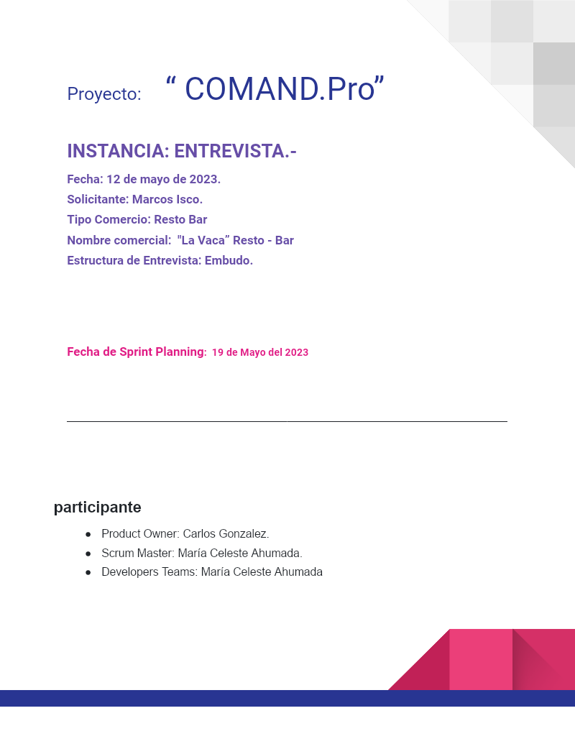midores a completarla a fin de optimizar el servicio que presta.

Formulario Encuesta Clientes:

<https://forms.gle/Emyax6Kio9RE3KSn6>

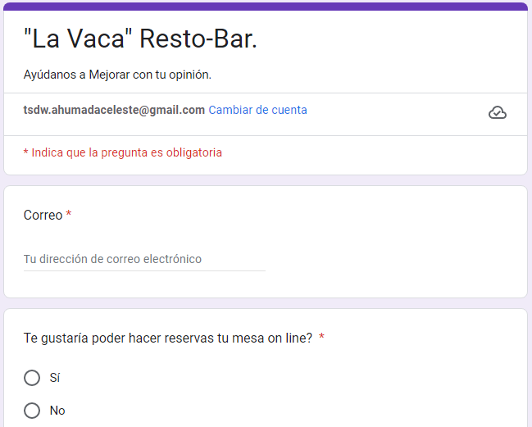

Vínculo a la entrevista publicada en red social de la unidad de negocio.

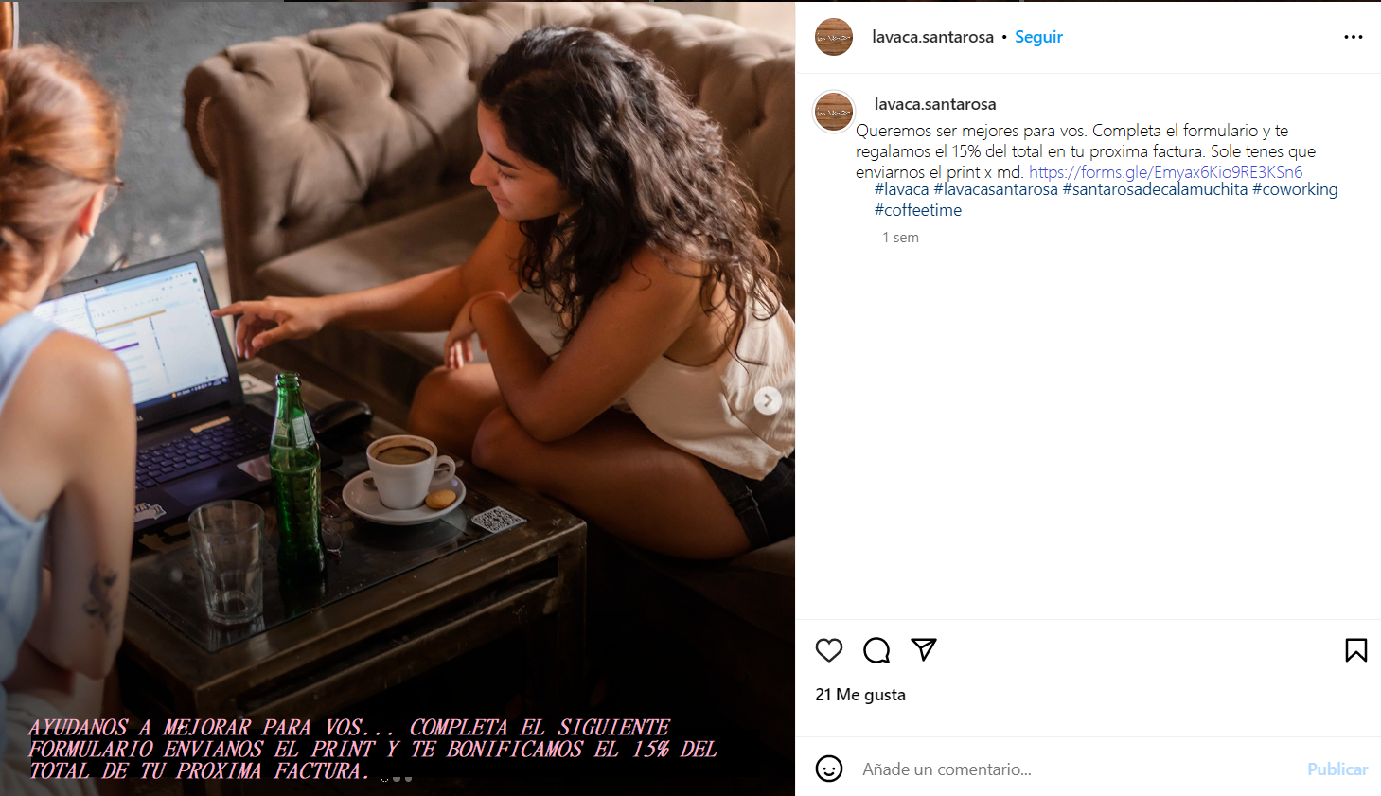

Procesamiento de Datos: Entendimiento de Negocio.

Luego de cumplimentar con la fase de investigación, referida a los usuarios, roles, interacciones, se procede a elaborar el siguiente informe que detalla la la estructura de funcionamiento actual del comercio solicitante, a fin de justificar los objetivos y posterior alcance del proyecto.

La unidad de negocio es un Resto-Bar, llamado “La Vaca”, situado en la ciudad turística de Santa Rosa de Calamuchita.

Actualmente cuenta con una capacidad máxima aproximada de entre 500 a 600 cubiertos diarios

* Las categorías de productos son: Comida- Pastas, Sangucheria, Cafeteria. Bebidas: con alcohol, sin alcohol y tragos.
* El horario de funcionamiento es de 08:00 a 03:00hs (aprox.). Este se compone de dos turnos mañana y tarde. El horario de corte entre ambos es a las 17:00 hs.
* Por turno cuenta con Gerente General, 1 encargado sector salón, 1 encargado sector cocina, 1 jefe de cocina, camareros, (entre 6, 7, según demanda). 1 Runner, Personal de Barra, Personal de cafetería, Personal de Bacha,

Competencia específicas por Rol

**Gerente General:**

**Encargado de salón:** Se ocupa de administrar el personal, turnos, pedidos a proveedores, asignación de turnos del personal, carga productos, anulación de mesa, traslado de la misma en sistema, cierre de la caja por turno y designación del pago, (por comisión), a camareros y runner.

**Encargado de Cocina:** Encargado Superior de la Cocina, supervisa el correcto funcionamiento de los procesos del área.

**Jefe de Cocina:** En jerarquía está por debajo del encargado de cocina. Verifica presentación calidad del producto final. El sistema cuenta con habilitación para asignar precio de los productos que salen del sector.

**Camarero:** Se dedica exclusivamente a la atención a las mesas, cierre al finalizar el consumo y cobro.

**Runner:** Es el vínculo del camarero con el resto de las áreas. Busca la bebida, para cumplimentar la comanda. Obtiene lo necesario de las diferentes áreas interactuando con los roles cocina, cafetería. Lo traslada hasta la mesa, para que el camarero verifique lo solicitado y sirva .

**Personal Barra y sector cafetería:** Encargados de preparar bebidas tipo tragos (no botella cerrada), y lo pendiente a la máquina de café.

**Personal de Bacha:** Lavado y orden de vajilla.

* Actualmente utilizan el Software “MR. Comanda” por el cual pagan una licencia anual. Para funcionar disponen de terminales que imprime el ticket comandera en los distintos sectores involucrados en ella.
* Disponen de una pc de uso exclusivo para la emisión de comandas en el salón, y otra destinada solo para facturar. Ambas de gestión para los camareros.
* La comanda emitida no cuenta con estado (Pedido enviado, proceso, Entregado). El entrevistado referencia que en caso de querer verificar el estado de un pedido, el runner consulta en cocina. Manifiesta el solicitante, que este sistema no les representó dificultad, dado a que los camareros son lo suficientemente atentos para seguir el normal desarrollo.
* La comanda además de lo requerido por el cliente, registra, mesa y nombre del camarero autor de la misma.
* Actualmente en sistema, no llevan registro de empleados ni proveedores ni lo requieren. EL sistema cuenta con la posibilidad de controlar stock pero no lo utilizan por falta de capacitación en determinado módulo y consideran eficiente la administración de ellos de modos alternativos por parte de Gerente y encargado de salón.ma, proveedores, empleados, stock.
* El salario del personal, es en relación a las horas trabajadas por turnos. A excepción de camareros y runners que perciben el 8% del total de ventas del turno
* Las propinas se distribuyen entre Camarero y Runners, no se lleva registro alguno de ello.
* El modo en el que el camarero se asigna una mesa en el actual sistema, es ingresando un código que lo identifica y habilita para ello. Selecciona gráfico de la elegida y queda atribuida.
* La venta en la barra, (poco habitual se atribuye a un camarero como cualquier otra mesa).
* Cuentan con promociones del tipo 2 x 1. Específicamente los días miércoles hay combos “miércoles de chicas” con descuentos aplicados a las facturas donde la mesa se encuentre ocupada solo por mujeres.
* Actualmente cuentan con la posibilidad de generar estadísticas que contribuyen con las decisiones de negocio. Productos más o menos vendidos. Lo utilizan habitualmente para la conformación de promociones.
* No cuentan con servicio de delivery.
* La única interacción del cliente mediante dispositivo propio es la de acceder a la carta escaneando código QR.

**Usuarios**

Mediante el proceso de investigación en el que participaron los diferentes roles que interactúan con la actual aplicación de uso por el cliente, (Mr. Comanda), y tras conocer en detalle el funcionamiento de la unidad de negocio, desprenden las siguientes conclusiones, las cuales forman parte de las propuesta a implementar en “COMAND.Pro”

Se observa que gran interacción o participación de de una franja etaria de entre 18 a 35 como principales clientes de “La Vaca”Resto-Bar. Evidencia de esto se refleja no solo en la participación de la encuesta del presente proyecto, sino también en historias compartidas en redes sociales etiquetando a comercio y comentando activamente en sus publicaciones). <https://www.instagram.com/stories/highlights/18009545713366840/>

**Definición de los requerimientos**

Se observan procesos que no se registran, (como el estado de la comanda, el desecho de la comanda en las terminales una vez entregado el pedido), o no cuentan con la posibilidad de hacerlo. Pese a esas presunciones, el cliente refiere que no son una causal de la pérdida del dinamismo y eficiencia en la tarea desarrollada diariamente.

Refiere a que el sistema actual cuenta con procesos “básicos” como el de generación de comandas, con procesos pocos dinámicos, debiendo buscar producto, por producto para designar a la mesa. Sugiere como posible solución una app intuitiva donde existan botones con funcionalidades determinadas que agilicen la tarea.

Otra dificultad a la que indica como “importante”, son las dificultades de contar con un sistema que para su funcionamiento requiere Internet, dado a que al ser una ciudad turística el servicio en época estival colapsa, lo que genera retrasos y afecta la calidad del servicio.

Haciendo referencia al soporte técnico enfatiza en que las mayores dificultades del sistema actual se suscitan en horas inhábiles, dejándolos sin el soporte necesario en momentos de plena actividad.

**PROPÓSITOS**

**Propuesta Desarrollo de software**

Proyecto “ COMAND.Pro”

**ALCANCE**

Dada la comprensión de la magnitud de los requerimientos del proyecto, y comprendiendo las necesidades de soluciones secuenciales, es que el desarrollo de COMAND.Pro se efectuará en etapas que al lograr la estabilidad necesaria de cada una, forje una base sólida para acrecentar en la próxima.

En esta primera etapa, se abordará el desarrollo de una app. que integre al negocio un Rol que no se está considerando y resulta el sostén y propósito del mismo, “El Cliente”.

Vivimos en tiempos en los cuales las formas de consumo cambian, y la información inmediata se vuelve vital. Comercios que operan en redes sociales como único medio de contacto con el cliente se vuelven obsoletos dado a que una red social no cumple con las utilidades de una app. donde el usuario cuenta con la información organizada, actualizada y permite operar de manera autónoma.

En cuanto a las etapas próximas se determinarán objetivos que amplíen las posibilidades del usuario y conecte con los otros roles. El cliente contará con la posibilidad de generar una pre-comanda que llegue al camarero, observando el estado de su pedido y otorgarle la posibilidad de ir controlando el monto de su cuenta en tiempo real.

Necesario es el proceso de educar a los clientes en la disposición de la herramienta que aumentará la interacción con el uso de unos pocos botones, pudiendo gestionar el flujo de su servicio, evitando la interacción constante del camarero.

De esta manera el empleado podrá interactuar con las solicitudes mediante la app, sin interrumpir al cliente en su experiencia.

Se dispondrá la información en una app dinámica y visualmente amigable.

Este Rol “Cliente” contará con la posibilidad de loguearse mediante la app o acceder escaneando un código Qr el cual podrá encontrar publicado en las redes sociales y en el ingreso al propio local “La Vaca” Resto-Bar.

Se accede por la pantalla principal la cual contará con botones que dirigen a:

**-Nuestra carta**: mostrará la oferta de platos, postres, bebidas y tragos con sus respectivas pictografías y precios. Se propone incorporar una recomendación del chef al inicio, e insertar un vínculo a la página promociones.

**-Promociones**: Mostrará los distintos tipos de descuentos especiales, promociones de pagos con tarjeta, combos.

**-Eventos:** Mostrará eventos próximos y una galería de eventos pasados.

**-Ingresar:** Loguendose, podrá acceder a la funcionalidad de reservar una mesa en una fecha, horario determinado y cantidad de comensales.

Accediendo en él, podrá registrarse seleccionando ¿usuario nuevo? Esta acción deriva al formulario de login. Este requerirá Nombre, Apellido, DNI, cuenta de email, contacto en redes sociales. En caso de haberse registrado con anterioridad podrá seleccionar: ¿No recuerdas tu contraseña?

En caso de haberse registrado con anterioridad, ingresa con DNI como usuario, y contraseña.

Estando logueado podrá acceder a las funcionalidades de: Reservas. También visualizar y enviar comentarios o sugerencias.

**-Comentarios y Sugerencias**: el usuario podrá enviar sugerencias o comentarios mediante un formulario encontrándose logueado, de este modo podrán contactarlo.

**CARACTERISTICAS ROL CLIENTE**

| ROL CLIENTE | ACCIONES DISPONIBLES |
| --- | --- |
| Login mediante la app o acceder escaneando un código QR. |
| Generar reserva.seleccionará entre las fechas y horarios disponibles, ingresa el número de personas que estarán en la mesa, y confirmar. |
| consultar carta, promociones |
| Consultar eventos. |
| Enviar Sugerencias y comentarios. |
| Próxima etapa  Generar, pre comanda.  consultar el estado de los productos solicitados en la comanda. |
| Próxima etapa consultar el monto gastado en tiempo real. |
| Próxima etapa solicitar el cierre de la mesa al camarero. |

**REQUERIMIENTO FUNCIONALES**

| DESCRIPCIÓN DE REQUISITO | RF01 |
| --- | --- |
| NOMBRE DEL REQUISITO | Codificar interfaz de inicio. |
| CARACTERÍSTICAS | El usuario accede a la app desde esta pantalla inicial. |
| DESCRIPCIÓN DEL REQUERIMIENTO | Debe contar con botones de “carta” “promociones”, “Eventos” “ingresar”. y un footer con contacto, ubicación. |
| RN F01 | RNF 01: Diseñar pantalla de inicio con botones de vínculo a la pantalla y una estética que respete el logo de la unidad de negocio. |

| DESCRIPCIÓN DE REQUISITO | RF:02 |
| --- | --- |
| NOMBRE DEL REQUISITO | Codificar Interfaz pantalla “Nuestra Carta”. |
| CARACTERÍSTICAS | Esta página contendrá botones que vinculen a la información seleccionada. |
| DESCRIPCIÓN DEL REQUERIMIENTO | Debe tener botones con categorías Pizzas, minutas,postres, tragos, bebidas, que direccione a la parte de la página donde se encuentra la información requerida. |
| REQUERIMIENTO NO FUNCIONAL | RFN: 02 Diseñar pantalla “Nuestra carta”. |

| DESCRIPCIÓN DE REQUISITO | RF03 |
| --- | --- |
| NOMBRE DEL REQUISITO | Codificar Interfaz pantalla “Promociones”. |
| CARACTERÍSTICAS | El usuario podrá visualizar promociones, descuentos, beneficios descuentos. |
| DESCRIPCIÓN DEL REQUERIMIENTO | Se requiere información precisa sintétizada para evitar lo máximo posible el scroll. |
| REQUERIMIENTO NO FUNCIONAL | RNF: 03 Diseñar pantalla “Promociones” |

| DESCRIPCIÓN DE REQUISITO | RF04 |
| --- | --- |
| NOMBRE DEL REQUISITO | Codificar Interfaz pantalla “Eventos”. |
| CARACTERÍSTICAS | La página de Promocionar eventos próximos, y visualizar galería de pasados |
| DESCRIPCIÓN DEL REQUERIMIENTO | Principal contenido asignado a eventos próximos con un aside o pie de página con información adicional. |
| REQUERIMIENTO NO FUNCIONAL | RNF: 04 Diseñar pantalla “maquetar pantalla “Eventos” |

| DESCRIPCIÓN DE REQUISITO | RF05 |
| --- | --- |
| NOMBRE DEL REQUISITO | Codificar formulario “loguin” |
| CARACTERÍSTICAS | Deberá contener un campo para colocar usuario y otro para contraseña. y botón borrar y enviar |
| DESCRIPCIÓN DEL REQUERIMIENTO | Mediante este formulario el usuario accede a las funcionalidades. |
| REQUERIMIENTO NO FUNCIONAL | RNF 05: Maquetar Pantalla login.  RNF 06: Maquetar formulario Usuario Nuevo.  RNF 07: Mensaje “acceder nuevamente desde vinculo enviado al correo” |

| DESCRIPCIÓN DE REQUISITO | RF: 06 |
| --- | --- |
| NOMBRE DEL REQUISITO | Formulario de Comentarios y Sugerencias |
| CARACTERÍSTICAS | El formulario contará con botones de Eliminar y enviar |
| DESCRIPCIÓN DEL REQUERIMIENTO | Al ejecutar el botón eliminar, muestra un mensaje “eliminado”. Al ejecutar botón “enviar”, confirma enviado |
| REQUERIMIENTO NO FUNCIONAL | RNF: 09 Maquetar formulario de Comentarios y Sugerencias  RNF: 10 Mensaje que indique “Comentario enviado”  RNF 11: Función “borrar” el textarea en comentario al seleccionar el botón indicado. |

| DESCRIPCIÓN DE REQUISITO | Codificar formulario “Reservas” |
| --- | --- |
| NOMBRE DEL REQUISITO | Reserva de Mesa |
| CARACTERÍSTICAS | El usuario podrá hacer reservas de mesa seleccionando fecha y horario. |
| DESCRIPCIÓN DEL REQUERIMIENTO | Encontrándose logueado el usuario accede a un formulario de reserva en el cual indicará fecha de reserva, horario, cantidad de personas. |
| REQUERIMIENTO NO FUNCIONAL | RNF 12: Maquetar pantalla de reservas.  RNF 13: Mensaje “Reserva efectuada” |

**REQUERIMIENTO NO FUNCIONALES**

| DESCRIPCIÓN DE REQUISITO | RNF:01 |
| --- | --- |
| NOMBRE DEL REQUISITO | Diseñar Interfaz pantalla de inicio |
| CARACTERÍSTICAS | La interfaz debe presentar contar los colores del logo de la empresa |
| DESCRIPCIÓN DEL REQUERIMIENTO | Debe contar con botones de “carta” “promociones”, “Eventos” “ingresar”. y un footer con contacto, ubicación. |
| PRIORIDAD | ALTA |

| DESCRIPCIÓN DE REQUISITO | RNF:02 |
| --- | --- |
| NOMBRE DEL REQUISITO | Nuestra Carta Pantalla. |
| CARACTERÍSTICAS | Maquetar pantalla que muestre la carta. |
| DESCRIPCIÓN DEL REQUERIMIENTO | Debe tener botones con categorías Pizzas, minutas,postres, tragos, bebidas, que direccione a la parte de la página donde se encuentra la información requerida. |
| PRIORIDAD | MEDIA |

| DESCRIPCIÓN DE REQUISITO | RNF:03 |
| --- | --- |
| NOMBRE DEL REQUISITO | Maquetar pantalla Promociones. |
| CARACTERÍSTICAS | Diseñar una pantalla que muestre las promociones, descuentos y combos. |
| DESCRIPCIÓN DEL REQUERIMIENTO | La pantalla debe tener imágenes que referencian el tipo de promoción combo, o descuento. |
| PRIORIDAD | MEDIA |

| DESCRIPCIÓN DE REQUISITO | RNF:04 |
| --- | --- |
| NOMBRE DEL REQUISITO | Maquetar Pantalla Eventos. |
| CARACTERÍSTICAS | Diseñar una pantalla que muestre los eventos. |
| DESCRIPCIÓN DEL REQUERIMIENTO | La pantalla debe contar con la publicación de eventos próximos. También contar un espacio que referencie a eventos que pasaron con galería de fotos. |
| PRIORIDAD | MEDIA |

| DESCRIPCIÓN DE REQUISITO | RNF:05 |
| --- | --- |
| NOMBRE DEL REQUISITO | Maquetar Pantalla login. |
| CARACTERÍSTICAS | Diseñar pantalla de login. |
| DESCRIPCIÓN DEL REQUERIMIENTO | Diseñar pantalla login con campos de usuario y contraseña y con botón ¿usuario nuevo?. ¿no recuerdas tu contraseña? |
| PRIORIDAD | MEDIA |

| DESCRIPCIÓN DE REQUISITO | RNF:06 |
| --- | --- |
| NOMBRE DEL REQUISITO | Maquetar formulario Usuario Nuevo. |
| CARACTERÍSTICAS | Aquí accede el usuario para registrarse por primera vez. |
| DESCRIPCIÓN DEL REQUERIMIENTO | Debe contener los datos requeridos: Nombre, apellido, DNI, email, cont. tel. |
| PRIORIDAD | MEDIA |

| DESCRIPCIÓN DE REQUISITO | RNF:07 |
| --- | --- |
| NOMBRE DEL REQUISITO | Mensaje “acceder nuevamente desde vinculo enviado al correo” |
| CARACTERÍSTICAS | mensaje que indique accede nuevamente desde el vínculo enviado a tu email. |
| DESCRIPCIÓN DEL REQUERIMIENTO | Usuario al dar aceptar a la creación de nuevo login recibirá un mensaje indicando que debe volver a acceder a la página desde el enlace enviado a su correo |
| PRIORIDAD | BAJA |

| DESCRIPCIÓN DE REQUISITO | RNF:08 |
| --- | --- |
| NOMBRE DEL REQUISITO | Recuperar cuenta |
| CARACTERÍSTICAS | En caso de no recordar la contraseña el usuario podrá utilizar este acceso. |
| DESCRIPCIÓN DEL REQUERIMIENTO | El proceso enviará un vínculo de acceso a la app. la que permitirá ingresar una nueva contraseña. |
| PRIORIDAD | MEDIA |

| DESCRIPCIÓN DE REQUISITO | RNF:09 |
| --- | --- |
| NOMBRE DEL REQUISITO | Maquetar formulario de Comentarios y Sugerencias |
| CARACTERÍSTICAS | El formulario contará con botones de Borrar y enviar |
| DESCRIPCIÓN DEL REQUERIMIENTO | Debe contener un textarea con botones borrar (que limpia lo escrito) y enviar. |
| PRIORIDAD | MEDIA |

| DESCRIPCIÓN DE REQUISITO | RNF:10 |
| --- | --- |
| NOMBRE DEL REQUISITO | Mensaje que indique “Comentario enviado” |
| CARACTERÍSTICAS | Al accionar botón Enviar del formulario comentarios |
| DESCRIPCIÓN DEL REQUERIMIENTO |  |
| PRIORIDAD | BAJA |

| DESCRIPCIÓN DE REQUISITO | RNF:11 |
| --- | --- |
| NOMBRE DEL REQUISITO | Borrar comentario |
| CARACTERÍSTICAS | Al accionar borrar, lo escrito en textarea. |
| DESCRIPCIÓN DEL REQUERIMIENTO | Limpia lo escrito en comentarios. |
| PRIORIDAD | BAJA |

| DESCRIPCIÓN DE REQUISITO | RNF:12 |
| --- | --- |
| NOMBRE DEL REQUISITO | Maquetar pantalla de reservas. |
| CARACTERÍSTICAS | Diseñar pantalla de reservas. Debe poder mostrar un almanaque para seleccionar día y horarios de atención, cantidad de comensales. |
| DESCRIPCIÓN DEL REQUERIMIENTO | Debe contener un botón de confirmar reserva. |
| PRIORIDAD | MEDIA |

| DESCRIPCIÓN DE REQUISITO | RNF: 13 |
| --- | --- |
| NOMBRE DEL REQUISITO | Mensaje “Reserva efectuada” |
| CARACTERÍSTICAS | Al confirmar la reserva, se emitirá el mensaje de confirmación. |
| DESCRIPCIÓN DEL REQUERIMIENTO | Emitirá el mensaje de confirmación de reserva. |
| PRIORIDAD | BAJA |

**DIAGRAMA DE CASOS DE USO**

